Załącznik nr 2 do SIWZ
FORMULARZ CENOWY – MODYFIKACJA 19.11.2019r
Dostawa mebli biurowych dla Wrocławskich Mieszkań Sp. z o.o.
znak postępowania: WM/SZP/PN/63/2019/S

Nazwa Wykonawcy ..................................................
Adres Wykonawcy ....................................................
L.p. | Poglądowy szkic | Nazwa asortymentu | j.m. | ilość | oferowany asortyment | cena jednostkowa brutto: | wartość brutto: | Nazwa producenta lub oświadczenie „wyrób własny”
a | b | c | d | e | f | g | f=e x g
1. | 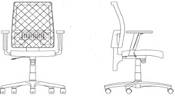 | Fotel obrotowy  Wymiary: - wysokość 1075-1280 mm,  - wysokość oparcia 590 mm,  - wysokość siedziska 470-600 mm,  - wysokość podłokietników 200-280 mm,  - szerokość oparcia 460 mm,  - szerokość siedziska 440-480 mm,  - głębokość siedziska 420-440 mm,  - średnica podstawy 745 mm  Podstawa pięcioramienna, poliamidowa w kolorze czarnym  Regulacja wysokości siedziska za pomocą pneumatycznego podnośnika  Tapicerowane siedzisko w kolorze grafitowym 100 % włókno syntetyczne, odporność na ścieranie co najmniej 30 000 cykli Martindale  Oparcie pokryte siatką Mesh w kolorze czarnym  Podłokietniki z regulacją wysokości i przesuwaną nakładką przód-tył w kolorze czarnym, w kształcie litery T  Możliwość blokady oparcia w wybranej pozycji, umożliwiające przyjęcie odpowiedniej dla użytkownika pozycji,  Kąt pochylenia oparcia 30° (na zewnątrz/ do tyłu) do 5° (do wewnątrz/ do przodu)  Regulowana wysokość oparcia przy pomocy śruby,  Kółka o średnicy 50 mm przeznaczone na powierzchnię twardą lub miękką wg potrzeb Zamawiającego wyposażone w mechanizm automatycznego hamowania bez obciążenia  Możliwość obrotu wokół osi pionowej o 360°  Mechanizmy regulacji wysokości siedziska i pochylenia oparcia muszą być łatwo dostępne i proste w obsłudze oraz tak usytuowane, aby regulacja była możliwa w pozycji siedzącej  Fotel obrotowy musi spełniać wymagania określone w Rozporządzeniu Ministra Pracy i Polityki Społecznej z 1 grudnia 1998r. w sprawie bezpieczeństwa i higieny pracy na stanowiskach wyposażonych w monitory ekranowe | szt. | 131
2. | 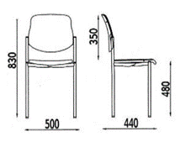 | Krzesło konferencyjne  Wymiary: - wysokość 830 mm,  - wysokość oparcia 350 mm,  - wysokość siedziska 480 mm,  - szerokość 500 mm,  - głębokość 440 mm,  Bez podłokietników  Stelaż metalowy w kolorze aluminium  Siedzisko oraz oparcie tapicerowane w kolorze grafitowym  Możliwość sztaplowania | szt. | 74
3. | 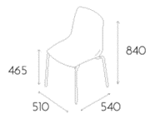 | Krzesło konferencyjne  Bez podłokietników  Stelaż metalowy na 4 nogach o Ø co najmniej 18 mm  Siedzisko krzesła z tworzywa sztucznego  Możliwość sztaplowania | szt. | 12
4. | 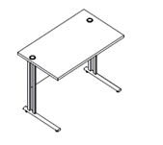 | Biurko pracownicze z blendą  Wymiary: 1370x700x758 mm  Nogi biurka metalowe malowane proszkowo w kolorze aluminium półmat  Blat podparty na całej długości  Blat wykonany z płyty 28mm wiórowej melaminowanej Wszystkie krawędzie blatu zabezpieczone doklejką z tworzywa sztucznego o grubości 2mm  W blacie stołu muszą być zamontowane przepusty kablowe Ø 60mm w kolorze aluminium - blat przymocowany do wsporników podblatowych za pomocą śrub.  Blenda wykonana z płyty melaminowanej 18 mm w kolorze calvados  Pod blatem zamocowane uchwyty kablowe  Blat musi spełniać wymagania określone w Rozporządzeniu Ministra Pracy i Polityki Społecznej z 1 grudnia 1998r. w sprawie bezpieczeństwa i higieny pracy na stanowiskach wyposażonych w monitory ekranowe | szt. | 95
5. | 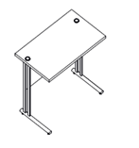 | Biurko z blendą  Wymiary: 1600x700x758  Nogi biurka metalowe malowane proszkowo w kolorze aluminium półmat  Blat podparty na całej długości  Blat wykonany z płyty 28mm wiórowej melaminowanej Wszystkie krawędzie blatu zabezpieczone doklejką z tworzywa sztucznego o grubości 2mm  W blacie stołu muszą być zamontowane przepusty kablowe Ø 60mm w kolorze aluminium - blat przymocowany do wsporników podblatowych za pomocą śrub.  Blenda wykonana z płyty melaminowanej 18 mm w kolorze calvados  Pod blatem zamocowane uchwyty kablowe  Blat musi spełniać wymagania określone w Rozporządzeniu Ministra Pracy i Polityki Społecznej z 1 grudnia 1998r. w sprawie bezpieczeństwa i higieny pracy na stanowiskach wyposażonych w monitory ekranowe | szt. | 5
6. | 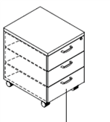 | Kontener na kółkach, z szufladami  Wymiary: 435x525x590 mm  Kontener jako wstawka do biurka z poz. 2  Korpus i front z płyty melaminowanej o grubości 18 mm  Wieniec górny z płyty melaminowanej 28 mm  Wszystkie krawędzie zabezpieczone obrzeżami o grubości 2mm  3 szuflady z zamkiem centralnym  Na 4 plastikowych kółkach skrętnych w kolorze czarnym (w tym 2 przednie z hamulcami)  Uchwyty w kolorze aluminium półmat  Kolor calvados | szt. | 110
7. | 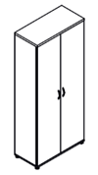 | Szafa aktowa dwudrzwiowa  Wymiary: 802x385x2185 mm  Korpus z płyty melaminowanej 18 mm,  Wieniec górny z płyty melaminowanej 28 mm  Drzwi płytowe z płyty melaminowanej grubości 18 mm  5 półek o grubosci 18 mm  Wszystkie krawędzie zabezpieczone obrzeżami o grubości 2mm  Zamek patentowy  2 uchwyty w kolorze aluminium półmat  Kolor calvados | szt. | 100
8. | 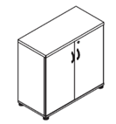 | Nadstawka na szafy aktowa dwudrzwiowa  Wymiary: 802x385x777 mm  Korpus z płyty melaminowanej 18 mm,  Wieniec górny z płyty melaminowanej 28 mm  Drzwi płytowe z płyty melaminowanej grubości 18 mm  1 półka o grubosci 18 mm  Wszystkie krawędzie zabezpieczone obrzeżami o grubości 2mm  Zamek patentowy umieszczony na dole  2 uchwyty w kolorze aluminium półmat umieszczone na dole  Kolor calvados | szt. | 100
9. | 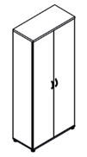 | Szafa aktowo-ubraniowa  Wymiary: 802x385x1833 mm  Korpus z płyty melaminowanej 18 mm,  Wieniec górny z płyty melaminowanej 28 mm  Drzwi płytowe z płyty melaminowanej grubości 18 mm  Szafa dwudzielna:  - 4 półki o grubości 18 mm  - 1 półka i chromowany wysuwany wieszak  Wszystkie krawędzie zabezpieczone obrzeżami o grubości 2mm  2 uchwyty w kolorze aluminium półmat  Zamek patentowy  Kolor calvados | szt. | 5
10. | 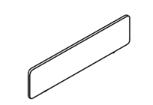 | Panel tkaninowy  Wymiary: 1360x30x350 mm  Ścianka nadstawna mocowana do biurka  Płyta wiórowa obustronnie obita tkaniną na gąbce | szt. | 38
11. | 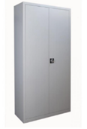 | Szafa aktowa dwudrzwiowa metalowa  Wymiary: 1000x435x1990 mm  Wieniec z blachy stalowej o grubości min. 0,80 mm  Wieniec dolny z blachy ocynkowanej  Pozostałe elementy z blachy o grubości min. 0,6 mm  Drzwi skrzydłowe ze schowanymi zawiasami z blachy o gr. Min. 0,8mm  Uchwyt drzwiowy z zamkiem zabezpieczającym  4 półki z możliwością regulacji wysokości | szt. | 4
12. | 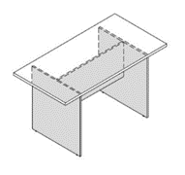 | Stół konferencyjny  Wymiary: 1370x700x758mm  Podstawa z płyty melaminowanej 18mm  Blat podparty na całej długości  Blat wykonany z płyty 28mm wiórowej melaminowanej w kolorze calvados  Wszystkie krawędzie blatu zabezpieczone doklejką z tworzywa sztucznego o grubości 2mm  Kolor calvados | szt. | 7
13. | 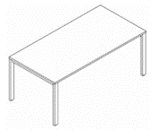 | Stół konferencyjny (8 osobowy)  Wymiary: 1800x900x755mm  4 nogi stołu metalowe malowane proszkowo w kolorze aluminium półmat o profilu 30x40  Blat podparty na całej długości  Blat wykonany z płyty 28mm wiórowej melaminowanej w kolorze calvados  Wszystkie krawędzie blatu zabezpieczone doklejką z tworzywa sztucznego o grubości 2mm | szt. | 5
14. | 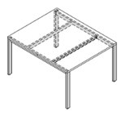 | Stół konferencyjny  Wymiary: 1370x1400x758mm  Blat z płyty melaminowanej 28mm,  Wszystkie krawędzie zabezpieczone obrzeżami ABS 2mm  Nogi metalowe malowane proszkowo o profilu 30x60mm  Gniazdo górne w kolorze aluminium półmat | szt. | 8
15. | 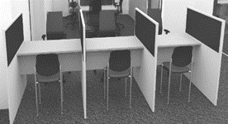 | Potrójne stanowsko pracy ze ściankmi działowymi  Blat roboczy i nogi wykonane z płyty meblowej  Panel przedni z płyty meblowej  Ścianki działowe z płyty meblowej z tapicerowanymi wstawkami | szt. | 1
Razem brutto
termin gwarancji na meble 36 miesięcy, termin gwarancji na krzesła i fotele 24 miesięcy
czas realizacji do 31 stycznia 2020 r.
Składając ofertę w postępowaniu prowadzonym w trybie przetargu nieograniczonego na dostawę mebli w ilościach zawartych w niniejszym formularzu cenowym, oświadczam, że oferowany przeze mnie przedmiot zamówienia posiada:
Atest, certyfikat, zaświadczenie wystawione przez uprawniony, niezależny podmiot potwierdzające spełnianie przez oferowany Przedmiot zamówienia wymagań dla poniższych norm:
- dla normy PN-EN 14074:2006 lub równoważnej – dotyczy pozycji 6-9 w OPZ
- dla normy PN-EN 14073-3:2006 lub równoważnej – dotyczy pozycji nr 6-9 w OPZ
- dla normy PN-EN 1335-1:2004 lub równoważnej - dotyczy pozycji nr 1 w OPZ
- dla normy PN-EN 1335-2:2009 lub równoważnej- dotyczy pozycji nr 1 w OPZ
- dla normy PN-EN 1335-3:2009 lub równoważnej- dotyczy pozycji nr 1 w OPZ
- dla normy PN-EN 1022:2007 - dotyczy pozycji nr 1 w OPZ
- dla normy PN-EN 527-1:2011 lub równoważnej - dotyczy pozycji nr 4-5,12-15 w OPZ
- dla normy PN-EN 527-2:2004 lub równoważnej - dotyczy pozycji nr 4-5,12-15 w OPZ
- dla normy PN-EN 14073-2:2006 lub równoważnej - dotyczy pozycji nr 6-9 w OPZ

Miejscowość ....................................................., dnia ...................... 2019 r.
.............................................................
podpis czytelny lub nieczytelny z pieczątką

